TEMA 2: INTERPOLACIÓN

Apellidos, Nombre: Bravo Collado, Luis

En esta hoja, cuando nos pidan calcular polinomio de interpolación en una tabla de puntos, usaremos el programa suministrado newton.m, que implementa el método de las diferencias divididas de Newton descrito en clase. Su uso es:

>> pp=newton(xk,yk,xx);

La rutina calcula diferencias divididas a partir de los datos de la tabla {xk, yk} y las usa para evaluar el polinomio interpolador en el punto (o vector) xx.

LAB 1) Examen. Vamos a comparar la función 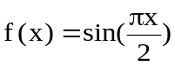 con su polinomio de interpolación en el intervalo [-1,1], usando un número variable de puntos.

Crear en MATLAB una función de nombre fun implementando la función f(x) anterior. Guardarla en un fichero del mismo nombre (fun.m). Adjuntar código.

x=(-1:1:1);
xx=(-1:0.01:1);
ff=fun(xx);
plot(ff,'b');

A continuación escribir un script (lab1.m) en MATLAB haciendo los siguientes pasos:

- Crear un vector xx con muchos puntos (para las gráficas) cubriendo el intervalo [-1,1]. Evaluar la función anterior en dichos puntos ff=fun(xx).

- Definir el número de puntos N a usar en la interpolación (usar N=5).

- Crear un vector xk de N nodos equiespaciados entre -1 y 1. La función de MATLAB linspace(-1,1,N) hace exactamente eso. Para dichos xk, obtener los correspondientes valores de abcisas yk a partir de la función f(x).

- Usado la función newton dada, evaluar el polinomio de interpolación de la tabla {xk , yk} en los puntos xx. Guardar el resultado en un vector pp.

- Hacer un plot con los puntos de la tabla {xk, yk} como puntos aislados ('bo'), la función original (xx, ff) en azul ('b') y el polinomio interpolador (xx, pp) en rojo ('r').

- Calcular la máxima diferencia en valor absoluto entre los valores de la función original ff y los del polinomio pp. Para ello usar la función max() de MATLAB que calcula el máximo de un vector. Volcar dicho error máximo usando fprintf() con el formato %.1e.

Adjuntar código del script y la gráfica obtenida.

xx=(-1:0.01:1);
N=5;
xk=linspace(-1,1,N);
yk=fun(xk);
pp=newton(xk,yk,xx);
plot(xk,yk,'bo:');hold on;plot(xx,ff,'b');plot(xx,pp,'r');hold off;
dif=abs(ff-pp);
d=max(dif);
fprintf('la diferencia es %.1e',d);

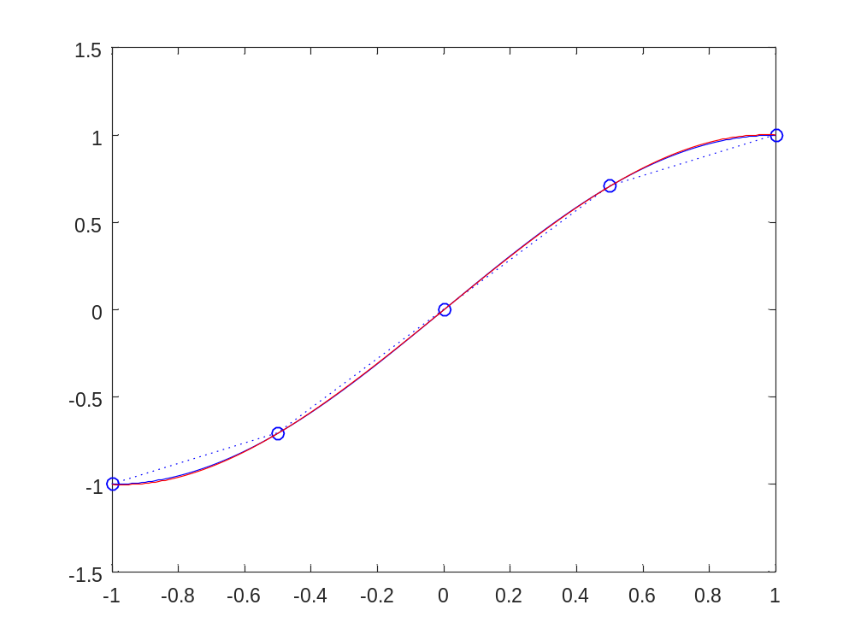

Anotad la máxima diferencia entre f(x) y su polinomio de interpolación p(x) para N=5 en la tabla siguiente. Volver a ejecutar cambiando el valor de N en vuestro código por N=9 y N=15 y completar el resto de la tabla:

Equiespaciados | N=5 | N=9 | N=15
max(|f(x)-p(x)|) | 8.1e-03 | 2.8e-06 | 1.2e-12

Repetir ahora para la función f(x)=atan(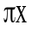) (arctan), rellenando de forma similar esta 2ª tabla. Lo único que tenéis que hacer es modificar la función fun2.m para que devuelva la nueva expresión. Adjuntar la figura obtenida con N=15.

Equiespaciados | N=5 | N=9 | N=15
max(|f(x)-p(x)|) | 1.2e-01 | 5.9e-02 | 8.1e-02

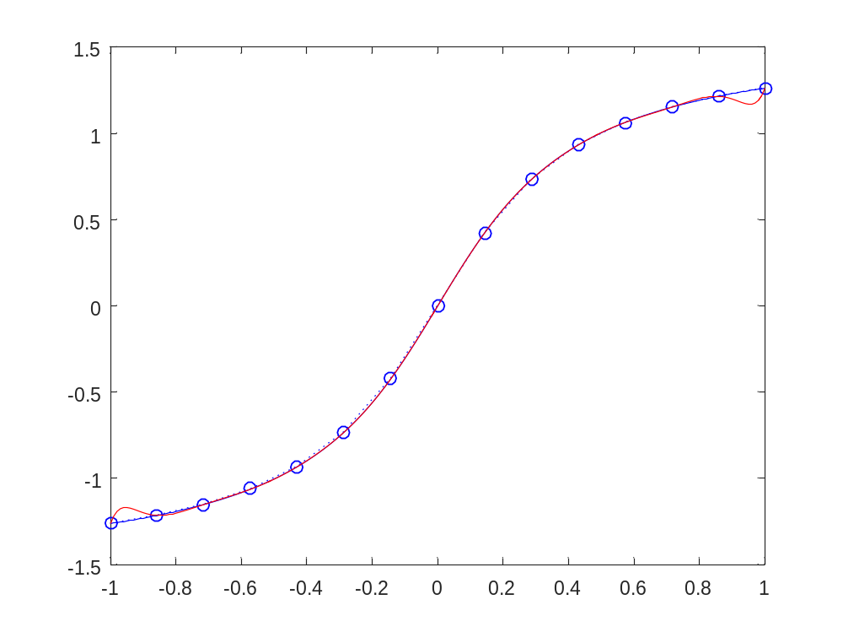
Opcional (dejar para el final): Volver a correr el programa anterior pero ahora cambiando nuestros puntos xk equiespaciados por los llamados puntos de Chebychev, situados entre -1 y 1 y definidos como:

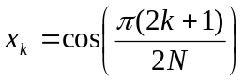 con k=[0,1,…,N-1];

Usando los puntos de Chebyschev, volver a rellenar las tablas anteriores.

Chebyschev | N=5 | N=9 | N=15
f(x) = sin(π·x/2) | 4.6e-03 | 6.0e-07 | 4.0e-14
f(x)= atan(π·x) | 1.4e-01 | 3.0e-02 | 3.2e-03

¿Merece la pena usar más de N=15 puntos para interpolar la función seno?
Si ,porque pasamos a un error mas pequeño.
Adjuntar la gráfica obtenida para la función atan() para N=15.
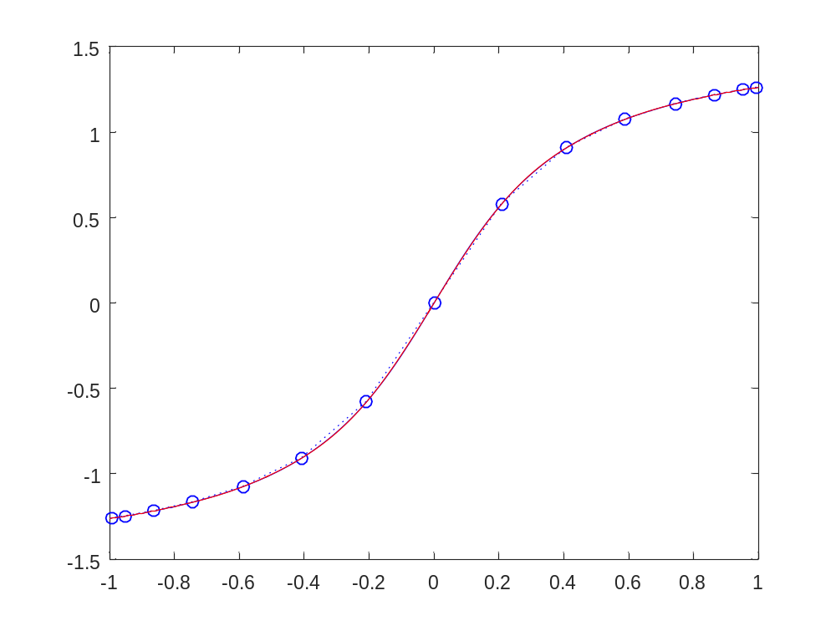
¿Mejora el resultado respecto a usar puntos equiespaciados?
Si ya que ladiferencia es menor.

LAB 2: Interpolación curva paramétrica

Una curva paramétrica viene definida por dos coordenadas [x(t), y(t)], siendo t un parámetro que indica nuestra posición en la curva. Por ejemplo t puede variar desde t=0 (inicio de la curva) hasta t=1 (final de la curva).

Una curva paramétrica puede darse con una expresión para x(t) y otra para y(t):

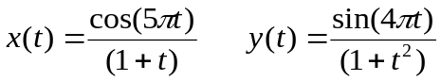

Para hacer más cómoda su evaluación, crear la siguiente función de MATLAB y guardadla como param.m. La función recibe el parámetro t y devuelve (x,y).

function [x,y]=param(t)
x = cos(5*pi*t)./(1+t);
y = sin(4*pi*t)./(1+t.^2);
return

Para pintar una curva paramétrica en MATLAB creamos un vector t con valores desde 0 (inicio) hasta 1 (fin) con un paso pequeño (por ejemplo 0.001).
Aplicando la función anterior a t obtendremos sendos vectores x e y, con las coordenadas X e Y de la curva. Para representar la curva basta hacer ahora un plot de y frente a x. Adjuntar la gráfica resultante (color azul)
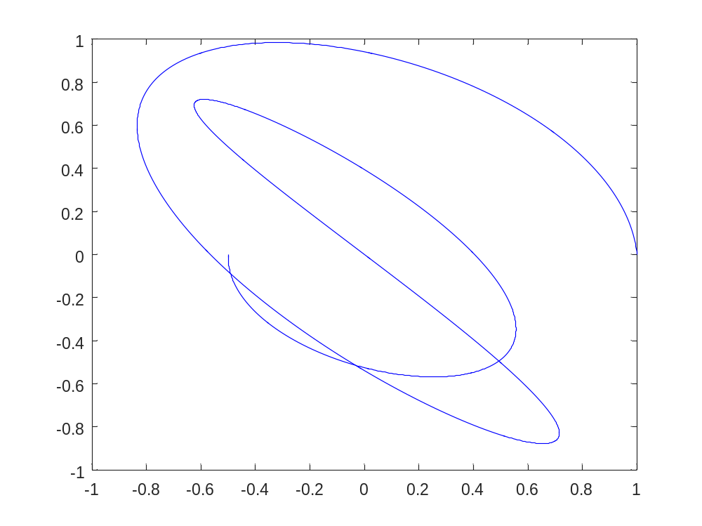

Una curva paramétrica puede ser interpolada como cualquier otra función. Para ello debemos disponer de una tabla como esta:
 |  | …
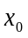 | 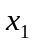 | … | 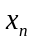
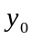 | 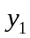 | … | 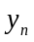

La tabla nos dice que en t0 la curva pasa por el punto de coordenadas (x0,y0), en t1 por (x1,y1), etc. La interpolación se hace aplicando dos interpolaciones 1D independientes, una para la tabla (tk,xk) y otra para los valores (tk,yk).

Vamos a crear una tabla con datos a partir de la curva anterior. Para ello:

- Definir el número de puntos a usar (por ejemplo N=10) y crear un vector de N puntos equiespaciados entre 0 y 1 usando tk=linspace(0,1,N): esa será la 1ª fila de la tabla anterior.

- Para obtener las otras dos filas de la tabla basta aplicar la función param() a los puntos {tk}, obteniendo los vectores {xk} e {yk} con las coordenadas de la curva en los puntos {tk} dados.

- Usando la función newton suministrada, evaluar la interpolación de la tabla {tk, xk} en el vector t (el que creamos con un espaciado fino). Guardar el resultado en un vector px (polinomio interpolador de las coordenadas x's).

- Repetir para la tabla {tk,yk}, evaluando de nuevo su interpolación en t y guardando el resultado en py (polinomio interpolando tabla de y's).

- Hacer una gráfica superponiendo:

- La curva original (x,y) en color azul ('b:'),
- Los puntos (xk,yk) usados en la interpolación como puntos discretos ('bo')
- La curva (px,py) resultado de la interpolación con polinomios (en rojo, 'r').

Adjuntar código y gráficas resultantes usando N=10 y N=20 puntos
Para N=10:

Código:

t=(0:0.001:1);
[x,y]=param(t);
plot(x,y,'b');
N=10;
tk=linspace(0,1,N);
[xk,yk]=param(tk);
px=newton(tk,xk,t);
py=newton(tk,yk,t);
plot(x,y,'b:');hold on;plot(xk,yk,'bo');plot(px,py,'r');hold off
Grafica:
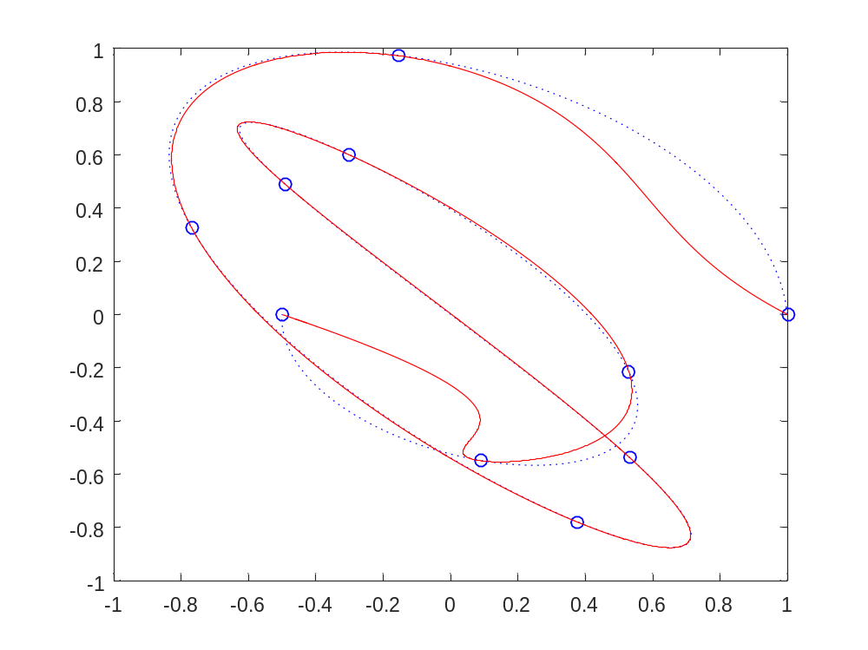
Para N=20:
Código:

t=(0:0.001:1);
[x,y]=param(t);
plot(x,y,'b');
N=20;
tk=linspace(0,1,N);
[xk,yk]=param(tk);
px=newton(tk,xk,t);
py=newton(tk,yk,t);
plot(x,y,'b:');hold on;plot(xk,yk,'bo');plot(px,py,'r');hold off

Grafica:
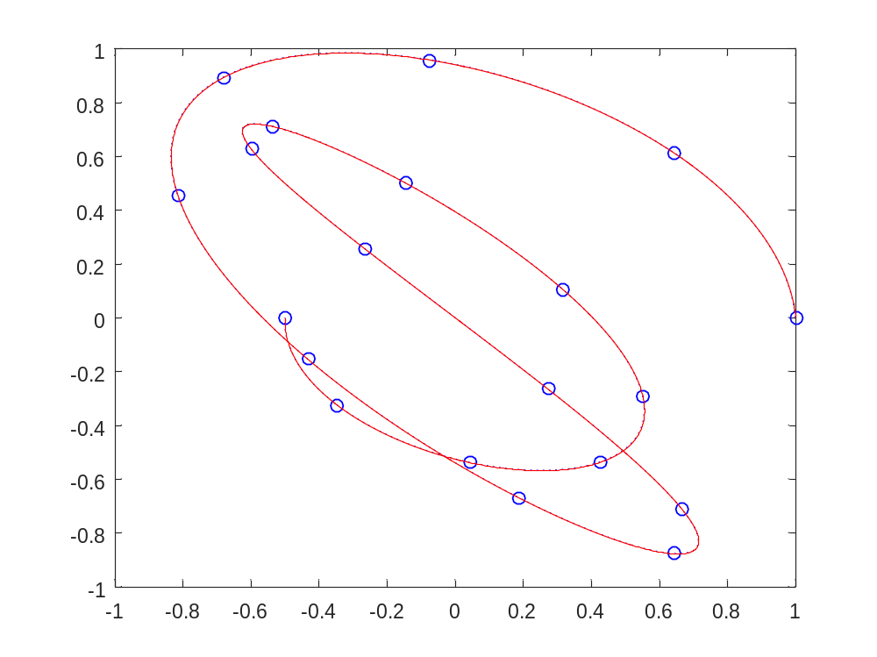

LAB 3: El ejercicio anterior es uno de esos casos donde la interpolación funciona cada vez mejor al aumentar N (como sucedía con la 1ª función del ejercicio 1).
Esto no es lo habitual, especialmente cuando los datos no vienen de evaluar una función con un buen comportamiento, sino de algún tipo de medición.
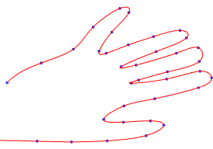
El objetivo de este ejercicio es dibujar el contorno de vuestra mano a partir de muchos puntos que vosotros mismos obtendréis a base de marcarlos manualmente. Idealmente el resultado debe salir algo parecido a lo que se muestra en la figura adjunta (donde he usado unos 35 puntos)

Lo primero es obtener las coordenadas {xk,yk} de suficientes puntos recorriendo el contorno de vuestra mano. Para ello, usaremos la función ginput que nos da las coordenadas de los puntos donde pinchamos con el ratón:

1) Cread una ventana en MATLAB (figure) y haced que ocupe toda la pantalla.

2) Desde la ventana de comandos teclear >> [xk yk]=ginput;

3) Veréis aparecer un cursor en forma de mira sobre la ventana. Poned vuestra mano sobre la pantalla e ir pinchando con el ratón alrededor de su contorno.

4) Cuando hayáis recorrido el contorno pulsad Intro para detener la captura. La función ginput() os devolverá en {xk} e {yk} un listado con las coordenadas donde habéis pinchado. Conviene hacer un save puntos xk yk para guardar los datos y no tener que volver a marcarlos (haced load puntos para recuperarlos).

5) Haced N=length(xk) para saber en cuántos puntos habéis pinchado y cread un vector tk con N puntos equiespaciados entre 0 y 1 usando linspace.

En este momento ya tenéis todo los datos necesarios {tk, xk, yk} para interpolar vuestra mano como una curva paramétrica. Repitiendo lo que hicisteis en los apartados 3-5) del ejercicio anterior haced una gráfica con los puntos {xk,yk} + la curva polinomial que pasa por dichos puntos (usad como antes un vector t con un espaciado fino para evaluar px y py). Adjuntad la gráfica resultante.

Dado el alto número de puntos, lo más probable es que el resultado anterior sea un horror. Vamos a arreglarlo usando interpolación a trozos. Si hacéis un plot de los puntos haciendo plot(xk,yk,'ro',xk,yk,'b') MATLAB une los puntos por rectas, lo que equivale a una interpolación con splines lineales. El resultado es malo, pero por lo menos no se descontrola. Adjuntad gráfica usando splines lineales.

La gráfica del ejemplo se ha hecho con splines cubicos usando la función spline() de MATLAB. Su uso es el mismo que la función newton(): x = spline(xk,tk,t);
Basta por lo tanto cambiar el uso de newton() en vuestro código por el de la nueva función spline() para evaluar la interpolación usando splines cúbicos.

Volver a correr el código y adjuntad vuestra nueva gráfica.

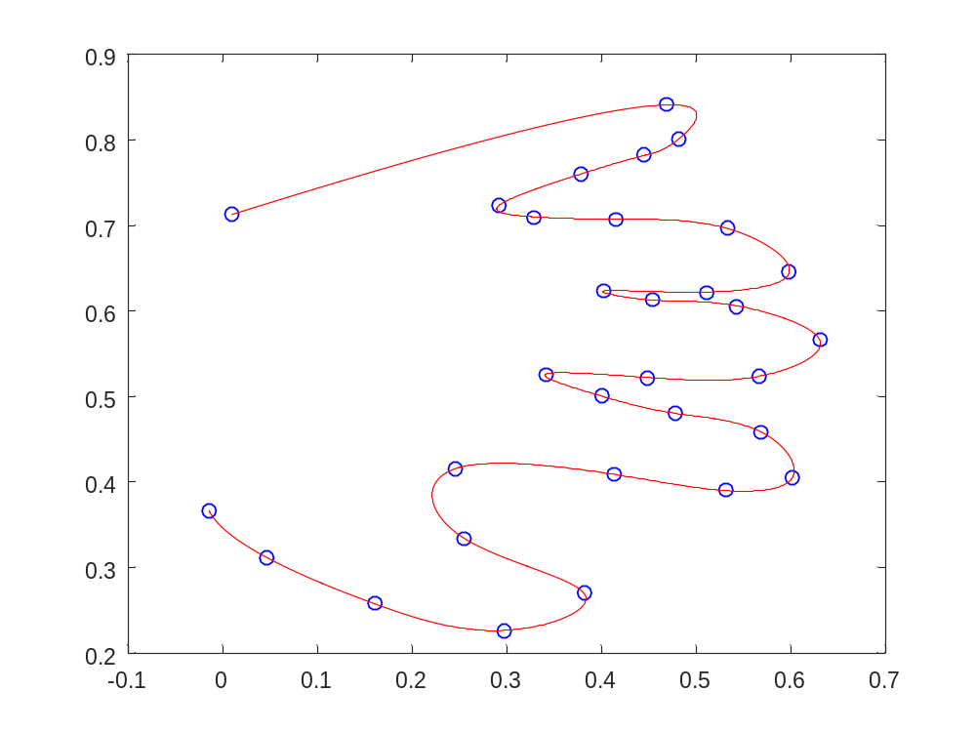
LAB 4: (Modelo de ejercicio básico de Ajuste)

Sea la tabla de (5) datos:
ti | -1 | 0 | 1 | 2 | 4
yi | 0 | -2 | 0 | 3 | 3

Queremos calcular el mejor ajuste (usando el criterio de mínimos cuadrados) a
los datos de la anterior tabla usando funciones de la forma:

1) 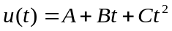 2) 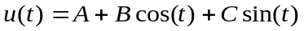

a) Generad la matriz H correspondiente al sistema sobredeterminado (H·c ≅ v) para ambos problemas de ajuste y resolver usando el comando \ de MATLAB.

Adjuntar código usado, las matrices H y los coeficientes encontrados en uno y otro caso.

b) Calcular vectores de residuos r1=(v1-H·c1) , r2=(v2-H·c2) en ambos casos.

Volcad r1 y r2.
¿Cuál es el punto de la tabla que peor se ajusta en uno y otro ajuste?

c) A partir del vector de residuos calculad el error global del ajuste:

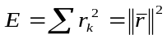

Usar la función norm() para calcular la norma de r o calcular directamente ||r||^2 haciendo el producto escalar E = r' * r.

Volcad el error global E encontrado para ambos ajustes.
¿Qué tipo de funciones tienen el menor error global?

d) Haced una gráfica en el intervalo [-1.5, 4.5] con los puntos de la tabla (como puntos aislados 'ko') y las gráficas de ambos ajustes (azul 'b' para el ajuste con polinomios y rojo 'r' para el segundo ajuste)

Adjuntad gráfica obtenida + código usado
¿Confirma la gráfica vuestra predicción sobre qué ajuste era el mejor?

e) Volver a resolver (sólo para el primer caso, el ajuste polinomial) usando las ecuaciones normales:
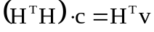.

Adjuntad código usado para resolver, volcad el nuevo vector c encontrado y comprobad que obtenéis el mismo resultado que antes.

